.
География
1
Общее количество кабинетов
39

Начальное обучение
8
Химия
1
Иностранный язык
4
Математика
2
Кабинет ГПД
1

Русский язык и литература
4
Биология
1
Физика и астрономия
1

Татарский язык
5
Информатика и ВТ
2

Основы безопасности жизнедеятельности
1
Мастерские технологии
1
История
1

Технология обслуживающего труда
1
Спортзал
1

Конференцзал
1
Зал хореографии
1
1

ИЗО, музыка и черчение
1

Кабинет стоматологии
1
Мед.кабинет
1

Школа располагает актовым залом на 200 мест и единственным в г. Казани
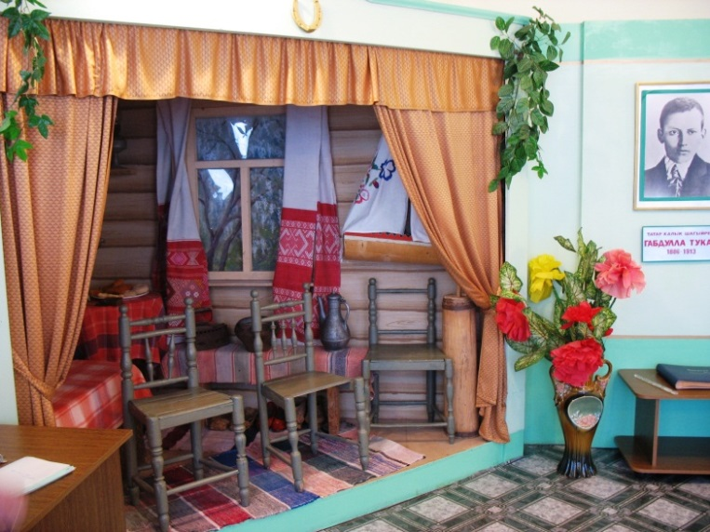
школьным музеем Г.Тукая, зарегистрированным с 1980 года.
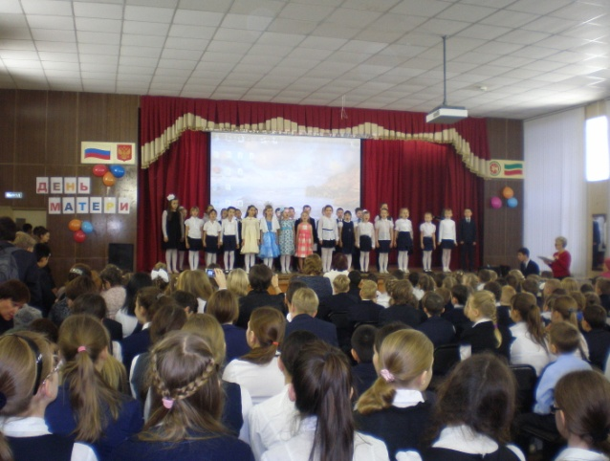

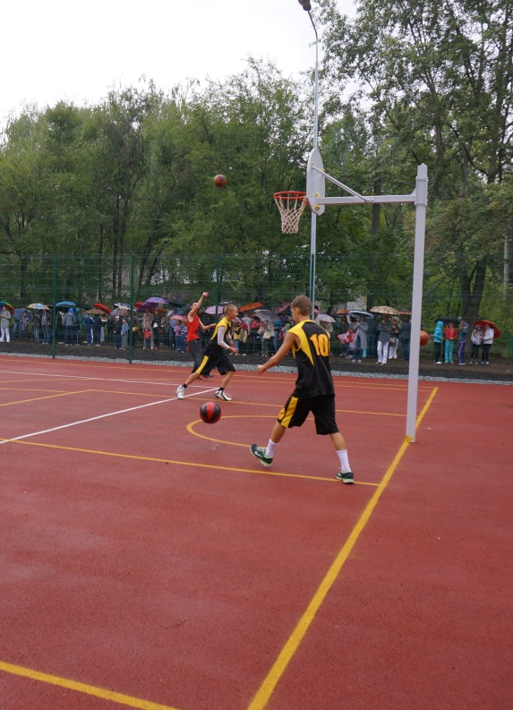
Входная группа школы оборудована пандусом. Школьная библиотека располагает книгохранилищем с библиотечным фондом в количестве 16746 экземпляров, из них: художественной литературы – 12300 экземпляра, на татарском языке – 318 экземпляров, методической литературы – 3058 экземпляров, учебной – 6854 экземпляра.

Питание учащихся организовано в школьной столовой с обеденным залом на 200 мест.

В предметных кабинетах 33 компьютера, 14 интерактивных досок.
6 кабинетов имеют экран и видеопроекторы.

В 2014 году открыта спортивная площадка.

